Silikonrohrschelle FRS H 102-116 FRSH 102-116 SILIKONROHRSCHELLE

fischerwerke

Eigenschaften

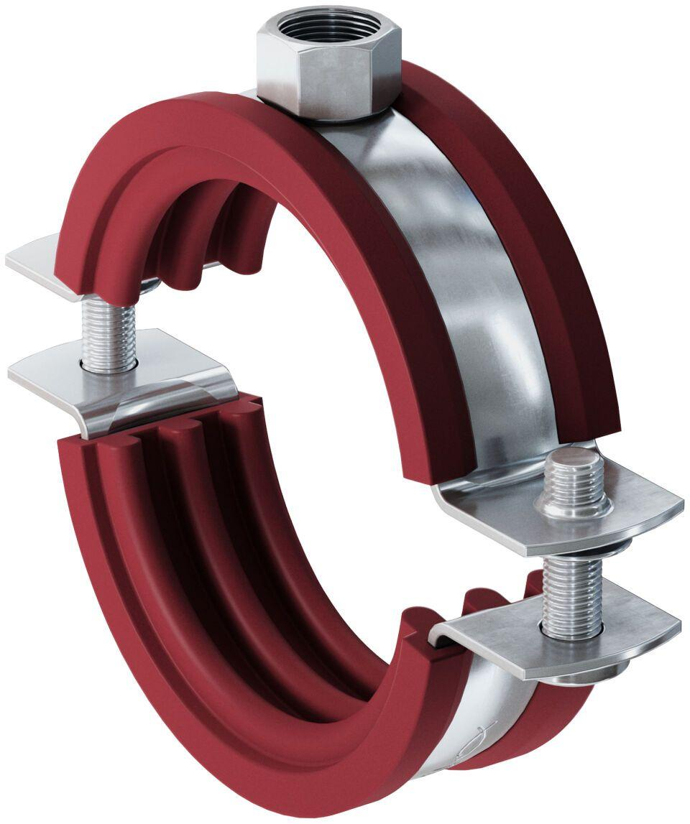

GTIN:

4006209635209

HAN:

063520

Oberfläche

galvanisch verzinkt

Werkstoff

Silikon, Stahl

Querschnitt

kreisförmig

Durchmesser (mm)

108,00 - 116,00